Русские — славянский народ с широкой душой
Русские — народ, относящийся к восточнославянской этнической группе. Это самый многочисленный европейский народ.
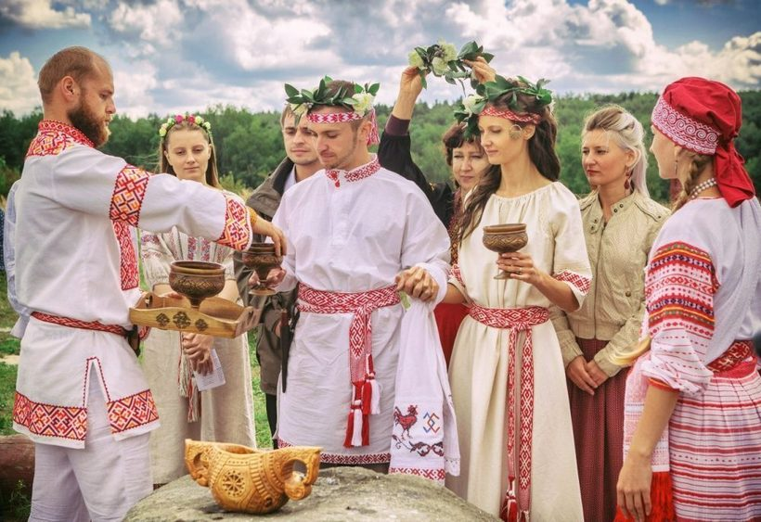

Численность
Количество русских во всем мире исчисляется 133 000 000 человек. В России проживает подавляющее большинство — 80% от этого числа.

Где живут
Кроме РФ, многочисленные диаспоры русских есть в таких странах:
- Украина: 8 334 000;
- Казахстан: 3 588 000;
- США: 2 500 000;
- Белоруссия: 785 000;
- Узбекистан: 750 000;
- Канада: 622 000.
Также небольшое количество русских находится в различных странах Европы и на других континентах.

Язык
Русский язык относится к восточной группе славянской ветви языков индоевропейской семьи. Основу письменности составляет кириллица. Русский — один из 6 официальных языков ООН. По распространению в мире он стоит на 5 месте. В странах бывшего СССР подавляющее количество жителей владеет русским и использует его как основной.
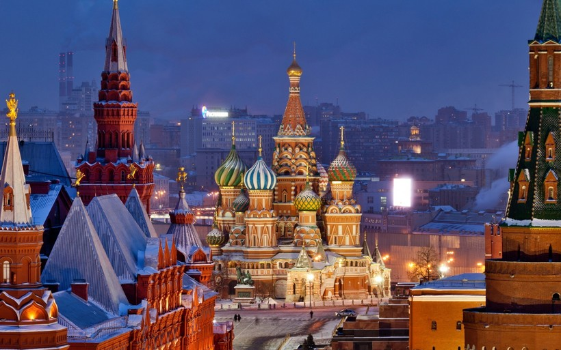Москва

Религия
Русские являются православными христианами. По официальной версии, крещение Руси произошло в 10 веке князем Владимиром. Он принял такое решение, задумав жениться на дочери императора Византии (с целью ее завоевания). Принятие православной веры было обязательным условием для женитьбы на христианке. Дохристианскими религиозными верованиями являются языческие — вера в духов, мифологических существ. Они сохранились в старославянских праздниках, приметах, гаданиях.

Название
Название нации произошло от словосочетания «русские люди», в котором вторую часть отбросили из-за редкого употребления. В литературных произведениях также использовалось название «великоруссы». Термин «русские» прочно вошел в разговорный язык с конца 19 века.

История
Предполагается, что праславяне до нашей эры населяли область Центральной Европы. С 6 века раннеславянские племена стали продвигаться на восток Европы. Они расселялись в Поволжье, в долинах Днепра и Дона.
С 13 века начались нашествия на Русь татаро-монгол, которые продолжались до 15 века. После падения татарских ханств образовалось Русская империя — централизованное государство русичей. Последующее столетие характеризуется тяжелым временем, получившим название «Смута». Это период многочисленных войн с литовцами, шведами, поляками. При Петре I началось проникновение в Россию иностранных чиновников. Они назначались на все важные государственные посты. Традиционная русская культура сохранилась только в самых низах. После революции 1917 года православная церковь подверглась гонениям со стороны большевиков, а сам народ — многочисленным репрессиям. В результате была утрачена значительная часть русской культуры. В настоящее время многие люди являются атеистами, то есть, не придерживаются никаких религиозных верований.

Внешность
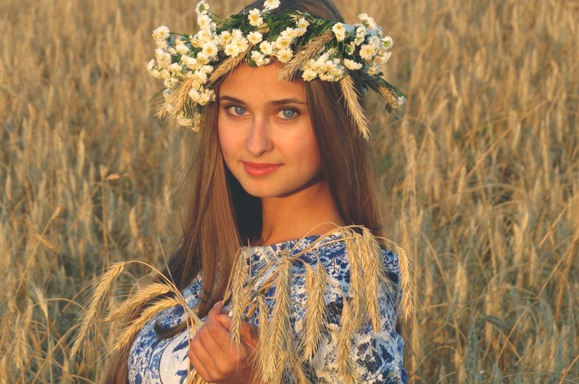
Русские имеют большое сходство с западноевропейскими народами (такими, как норвежцы, шведы, немцы, литовцы). При этом русские отличаются большим распространением темноволосого типа по сравнению со светловолосым. Типичной славянской внешностью считается сочетание светлых волос с голубыми глазами и белой кожей. Этот тип распространен на территории России вместе с русоволосыми людьми, имеющими серые, серо-голубые, зеленые, зелено-карие глаза. Также русских характеризует высокий рост, хорошее телосложение. Мужчины отличаются широким плечевым поясом, девушки имеют стройные, изящные фигуры.

Жизнь
На Руси основными были такие занятия, как землепашество и скотоводство. Люди селились вдоль рек, где имелись плодородные земли. В южных регионах развилось земледелие. Древние славяне выращивали рожь, пшеницу, гречиху, ячмень. Также возделывались конопля, лен. Было распространено овощеводство. Повсеместно выращивали капусту, репу, свеклу, морковь. А так же разводили коров, лошадей, свиней, держали гусей, кур, уток.
Территорию Древней Руси во множестве занимали реки, озера, леса. В те времена растительный и животный мир находился в изобилии. Это давало возможность заниматься охотой, рыболовством. В северных регионах охотились на пушных зверей: соболей, куниц, лисиц, песцов. Широко распространилась торговля мехами. Городская знать одевалась в собольи шубы. Деревенские жители зимой носили шубы из медвежьих, волчьих, лисьих шкур. В Средние века на Руси была хорошо развита ярмарочная торговля. Места сбыта товаров создавались в городах, крупных деревнях.
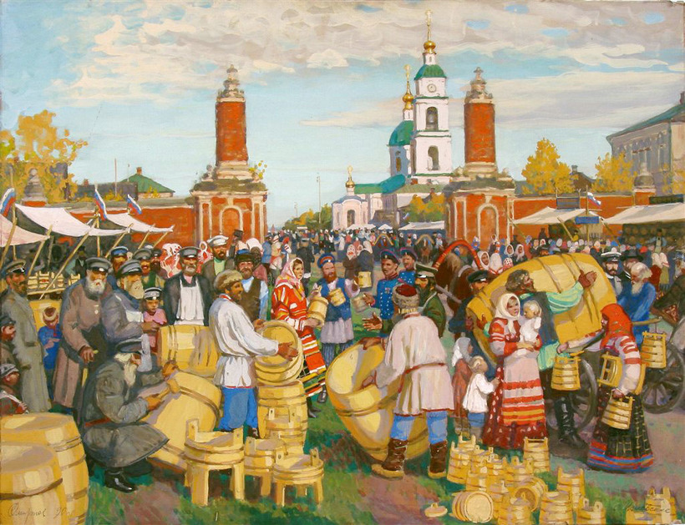
Среди ремесел были развиты:
- Гончарство.
- Кузнечное дело.
- Изготовление ювелирных изделий.
- Обработка дерева.
- Ткачество, вышивка.
Русские добывали железную руду еще с первых веков нашей эры. Они умели плавить металл, ковали оружие, железные части инструментов. Кузнечное дело считалось ремеслом, требующим особого умения. Оно передавалось по наследству. Кузнецы представляются в образе богатырей, обладающих недюжинной силой. Им приписывалось владение магией, умение исцелять людей.
Другим ремеслом, имеющим массовое распространение, было гончарство. Этому способствовало наличие глинистых почв, несложный процесс подготовки и изготовления посуды. Глина смешивается с различными примесями (песок, тальк, ракушечник). Из материала формируется заготовка, которой придается определенная форма с помощью гончарного круга. Затем изделие обжигается в печи. Наряду с гончарством было развито бондарство. Это производство изделий из дерева, преимущественно бочек, посуды, утвари. Бондари на Руси высоко ценились, на их продукцию всегда был спрос.
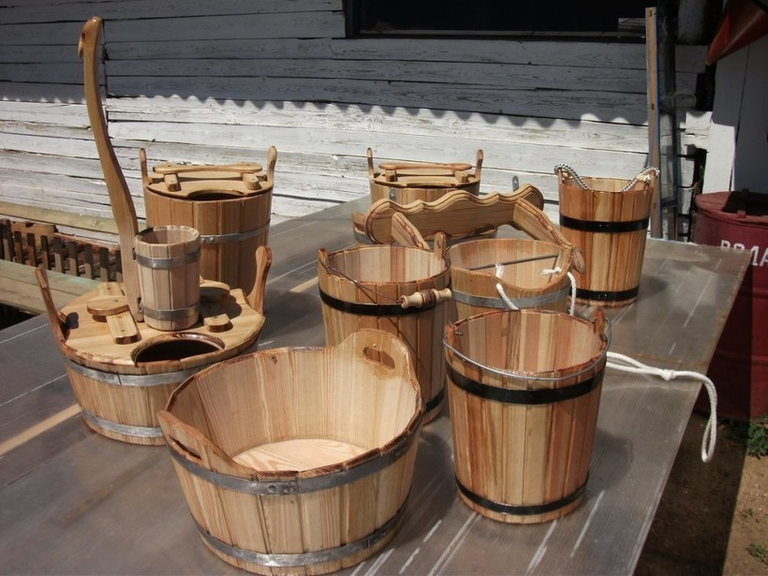

Традиции
Праздники у славян были важной частью общественной жизни. Большинство праздников отмечалось всей деревней с народными гуляньями, плясками, песнями, ритуалами. Каждая такая дата являлась священным днем, который имел магическое значение. В этот день человек ментально связывался с духами, поклонялся божествам, просил у них благополучия, хорошего урожая. В праздники запрещалось выполнять какие-либо работы, нужно было веселиться, участвовать в обрядах. В зимнее время праздников было больше, так как это время, свободное от сельскохозяйственной работы. Зимой русские отмечают такие важные даты:
- Новый год.
- Рождество — 7 января.
- Святочная неделя.
- Крещение — 19 января.
- Масленица.
Рождество — православный праздник, один из самых значимых у христиан всего мира. Он знаменует рождение Иисуса Христа. На Рождество дарят подарки, накрывают праздничный стол. В древности резали домашний скот, готовили мясные блюда, а также пироги, блины, рыбные яства. На Рождество молодежь устраивает колядки. Молодые люди и дети ходят от дома к дому и исполняют обрядовые песни. За это им дают сладости, угощения. В эту же ночь начинается святки — основной зимний праздник на Руси. Это время веселья и отдыха, когда никто не работает. Святки состоят из 12 дней: «от звезды до воды» и заканчиваются на Крещение. Фраза «от звезды до воды» означает период от появления первой звезды (канун Рождества) до освящения воды на Крещение.
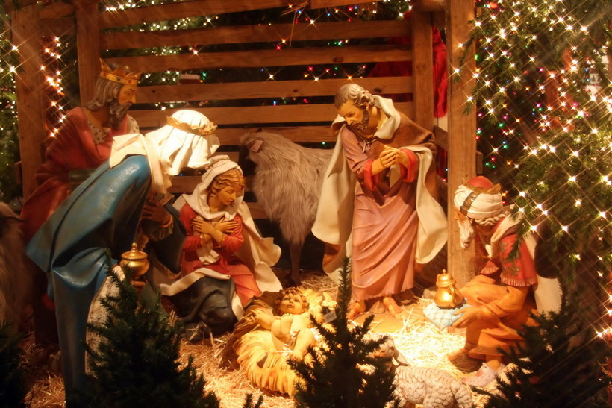
По традиции, в ночь на 19 января православные люди купаются в проруби. Это означает символическое смывание грехов, очищение души и тела. Считается, что вода в эту ночь обладает целебными свойствами. В конце зимы отмечается Масленица. Масленицу празднуют целую неделю, пекут блины, ходят в гости, народ устраивает гулянья. Ее отмечают за 7 недель до Пасхи. Праздник выпадает на конец февраля или начало марта. В последний день Масленицы сжигают чучело зимы, чтобы ускорить ее уход.
Также русские традиционно отмечают такие праздники:
- Вербное воскресенье.
- Пасха.
- День Ивана Купалы.
- Ильин день.
- Яблочный спас.
- Покров.
Очень интересным является День Ивана Купалы. Ночь на Купалу наполнена различными ритуалами. Это магическое время, когда проводятся обряды очищения, сбор трав, гадания. Обязательным действием было массовое купание в реке или озере. Нечистая сила оставляла воду, и она приобретала чудодейственные свойства.
Девушки гадали на венках. Если венок, положенный в воду, не утонет, это предсказывает долгую жизнь, счастье. Также существовал обряд с огнем. На берегу разводили высокий костер, вокруг него водили хороводы, пели и танцевали. Затем прыгали через него, иногда вдвоем — парень с девушкой. Удачный прыжок означал, что в будущем они поженятся. Если женщина не приходила к костру, то ее могли обвинить в том, что она ведьма. Девушки собирали травы, которые наделялись магической силой. Из них делали целебные снадобья.
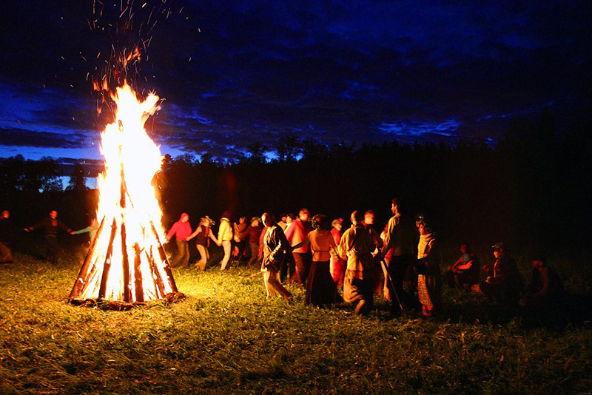

Одежда
Русский национальный костюм очень красив и самобытен. Использовалась одежда двух типов: накидная и распашная. Первая надевалась через голову, вторая застегивалась на пуговицы. Основными деталями мужского костюма являются рубаха, штаны, пояс, лапти. Классическим видом русской рубашки считается косоворотка. Такое название означает, что разрез для ворота делался не посередине, а с краю. Также носили и рубахи с разрезом посередине. Для косоворотки характерно отсутствие воротника. Разрез украшается вышивкой по обеим сторонам. Классикой является белая рубаха с красной вышивкой. Также носили красные, синие рубашки. Их шили из льняных, хлопковых тканей, нарядные — из шелка. Штаны делали из конопляной или льняной ткани. Рубаха носилась навыпуск, ее подвязывали тонким пояском. В холодное время поверх надевали кафтан длиной до колен или до пола. Зимой все слои общества носили меховые шубы в пол.
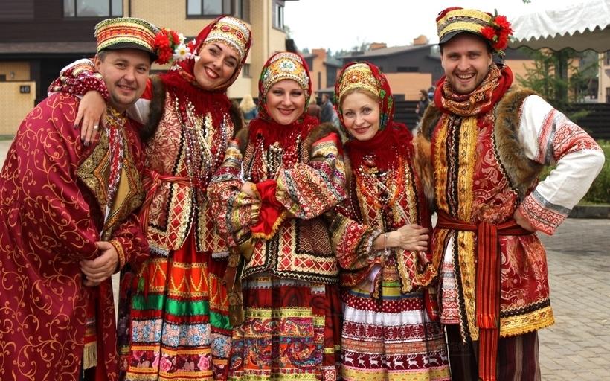
Характерной особенностью женской одежды является многослойность. Нижним бельем считалась нательная длинная рубаха-туника. Поверх нее надевали летник — платье на застежке с длинными рукавами. Сельские жительницы носили сарафаны. Сарафан представлял собой платье без рукавов с выраженным лифом. Его надевали поверх рубахи. Чаще всего в одежде присутствовали красно-белые тона. Также женщины носили наряды ярких расцветок: синего, зеленого, малинового, розового. Праздничная одежда богато украшалась вышивкой, бисером, цветной тесьмой. Зимой носили различные меховые наряды разной длины: шубки, душегреи, муфты. Символическим русским головным убором является кокошник. Также на голове носили платки, повязки, шапки. У крестьянок обувью служили лапти, зимой — валенки. Городские жители носили кожаные сапоги, башмаки на каблуках.

Еда
Русская кухня всегда отличалась разнообразием. В ней было большое количество ингредиентов еще до внедрения картофеля, томатов, кукурузы. На Руси основу питания составляли мясо, рыба, молочные продукты, злаковые культуры, всевозможные дары леса (грибы, ягоды, орехи, мед). За последние несколько веков она претерпела изменения, заимствовав множество рецептов из других стран. Но и до этого она не была скудной. Даже небогатые люди имели на своем столе множество вкусных и сытных блюд. По сведениям историков, сельские жители принимали пищу 4-5 раз в день. Повседневной пищей были супы, каши, дичь, разнообразные соленья. Характерной чертой русской кухни является наличие квашений, соленых, моченых, маринованных блюд. С осени заготавливали большое количество продуктов на зиму, чтобы не голодать в этот длительный период. Другим характерным моментом является отсутствие жареных блюд. Продукты варили, тушили или запекали в печи. Жарка как прием приготовления появилась значительно позже. Большое значение имел хлеб, который пекли из ржаной муки. Пшеничные изделия стряпали только на праздники. К исконно русским блюдам относятся такие как:
- Щи. Похлебка с кислой капустой, огородной зеленью. Может включать мясо, овощи в зависимости от рецепта.
- Уха. Наваристый рыбный суп.
- Рассольник. Густой суп, основой которого являются соленые огурцы. К ним добавляются крупы, овощи, мясо, приправы.
- Пельмени. Традиционное русское блюдо, которое знакомо людям из многих стран. Мясной фарш заворачивают в тесто и варят в кипящей воде.
- Кулебяка. Закрытый пирог со сложной начинкой. В нее кладут фарш, крупу, овощи, рыбу.
- Буженина. Большой кусок дичи или мяса домашнего животного запекался целиком в печи.
- Каша в тыкве. Оболочка тыквы используется в качестве горшочка. Ее мякоть смешивают с крупой и запекают целиком.
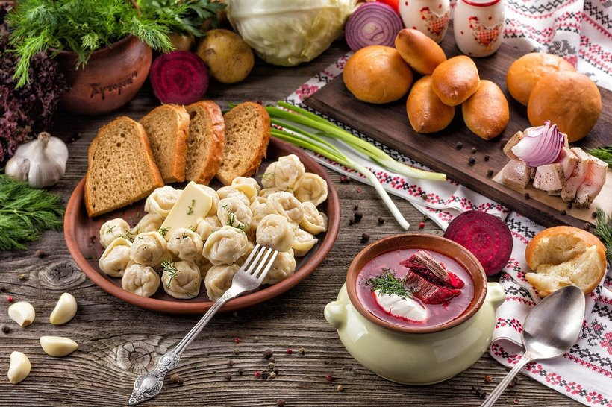
Исконно русскими напитками являются: квас, морсы, кисели. Чай и кофе пришли гораздо позднее, с распространением цивилизации.

Характер
Историки считают, что на формирование русского характера во многом повлиял суровый климат России. Это воспитало в людях такие черты, как стойкость, упорство, целеустремленность. Длительная зима, в течение которой люди отдыхали, сменялась периодом сельскохозяйственных работ, когда нужно было прикладывать максимум усилий с утра до вечера. Благодаря этому сложился так называемый авральный принцип работы. Это означает, что человек долгое время бездействует, а потом быстро делает всю работу за короткий период. Такой метод нашел отражение в поговорке: русские долго запрягают, но быстро ездят. Для русских людей не характерны такие черты, как высокомерие, заносчивость. Они отличаются прямотой в общении, сразу говорят, что думают. Также русских отличают терпеливость, умение выслушать, сострадание. Характерными чертами можно назвать щедрость, гостеприимство, широту натуры.

